c

ขับเคลื่อนการประเมินคุณธรรมและความโปร่งใสในการดำเนินงาน
ของหน่วยงานภาครัฐ (Integrity and Transparency Assessment: ITA) ของสถานีตำรวจ
ประจำปีงบประมาณ พ.ศ. 2568

เมื่อวันที่ ๒๐ มกราคม ๒๕๖๘ สถานีตำรวจภูธรวังหว้า ได้ดำเนินการประชุมการขับเคลื่อนการประเมินคุณธรรมและความโปร่งใสในการดำเนินงานของหน่วยงานภาครัฐ (Integrity and Transparency Assessment: ITA) ของสถานีตำรวจ ประจำปีงบประมาณ พ.ศ.๒๕๖8 โดยมี พ.ต.ท.ชาญวุธ ไชยรุ่งเรือง สารวัตรใหญ่สถานีตำรวจวังหว้า เป็นประธานการประชุม ซึ่งการประชุมดังกล่าวมีวัตถุประสงค์ เพื่อแจ้งคำสั่งแต่งตั้งคณะกรรมการขับเคลื่อนการประเมินคุณธรรมและความโปร่งใสในการดำเนินงานของหน่วยงานภาครัฐ (Integrity and Transparency Assessment: ITA) ของสถานีตำรวจ และทำความเข้าใจกรอบการประเมินคุณธรรมและความโปร่งใสในการดำเนินงานของหน่วยงานภาครัฐ (Integrity and Transparency Assessment: ITA) ของสถานีตำรวจ ประจำปีงบประมาณ พ.ศ.๒๕๖8 ประกอบด้วย ๕ ประเด็นสำคัญ ได้แก่
- อบรมให้ความรู้เสริมสร้างความเข้าใจให้เจ้าหน้าที่ตำรวจตระหนักถึงนโยบายการต่อต้านการรับสินบน (Anti-Bribery Policy) ให้ทุกฝ่ายนำไปปฏิบัติอย่างต่อเนื่อง
- ให้ความรู้แก่เจ้าหน้าที่ตำรวจในการรักษาจัดการทรัพย์สินของทางราชการให้เป็นไปตามระเบียบฯ
๓) การเปิดเผยข้อมูลสาธารณะ (Open Data Integrity and Transparency Assessment: OIT)
- ให้สถานีตำรวจ ศึกษา และจัดทำประเด็นแบบตรวจการเปิดเผยข้อมูลสาธารณะ (OIT) เพื่อให้ประชาชนสามารถเข้าถึงได้ผ่านหน้าเว็บไซต์หลักของสถานีตำรวจ อย่างต่อเนื่อง
๔) แบบวัดการรับรู้ของผู้มีส่วนได้ส่วนเสียภายใน (Internal Integrity and Transparency Assessment : IIT)
- ให้เจ้าหน้าที่ตำรวจ ทำความเข้าใจในข้อคำถามและสร้างความตระหนักรู้เกี่ยวกับ ประเด็น ข้อคำถามให้ผู้มีส่วนได้ส่วนเสียภายในทราบ ก่อนทำการประเมินแบบวัดการรับรู้ของผู้มีส่วนได้ส่วนเสียภายใน (IIT)
- มอบหมายให้ฝ่ายอำนวยการ ดำเนินการเผยแพร่ความรู้เพื่อพัฒนาการปฏิบัติหน้าที่และการ ให้บริการตามประเด็นการประเมิน พร้อมทั้งมีการสื่อสาร และประชาสัมพันธ์ อย่างต่อเนื่อง ในการประชุมได้มีการมอบหมายให้หัวหน้าแต่ละแผนกงาน ทำความเข้าใจ เกี่ยวกับ การประเมินแบบวัดการรับรู้ของผู้มีส่วนได้ส่วนเสียภายใน (IIT) เพื่อให้เจ้าหน้าที่ในแผนกได้ทำความเข้าใจ และสามารถ ทำแบบประเมินได้อย่างถูกต้องครบถ้วน
๕) แบบวัดการรับรู้ของผู้มีส่วนได้ส่วนเสียภายนอก (External Integrity and Transparency Assessment : EIT)
- ให้สถานีตำรวจประชาสัมพันธ์เกี่ยวกับการประเมินคุณธรรมและความโปร่งใสในการ ดำเนินงานของหน่วยงานภาครัฐ (Integrity & Transparency Assessment: ITA) ของสถานีตำรวจ ให้แก่ ประชาชน ผู้มาใช้บริการประจำจุดประชาสัมพันธ์ ให้คำแนะนำและขอความร่วมมือในการทำแบบวัดการรับรู้ของผู้ มีส่วนได้ ส่วน เสียภายนอก (EIT)
- มอบให้ฝ่ายอำนวยการ ให้พัฒนาและยกระดับการให้บริการ จัดเจ้าหน้าที่ ณ จุด ประชาสัมพันธ์ เผยแพร่ ขั้นตอน คู่มือการปฏิบัติงาน
- มอบหมายให้คณะทำงานฯ เผยแพร่สื่อสารประชาสัมพันธ์ ข้อมูลผลการ ดำเนินงาน และกิจกรรม ต่าง ๆ ที่สถานีตำรวจดำเนินการร่วมกับประชาชนชน ชุมชน ในพื้นที่อย่างต่อเนื่อง และ เผยแพร่ ผ่าน Website และ Facebook ของสถานีตำรวจ
- มอบหมายให้คณะทำงานฯ ฝ่ายเทคโนโลยีสารสนเทศ เผยแพร่ QR Code หรือ URL ช่องทางการเข้าตอบ แบบวัด การรับรู้ของผู้มีส่วนได้ส่วนเสียภายนอก (External Integrity and Transparency Assessment: EIT) Website และ Facebook ของสถานีตำรวจ ให้แต่ละแผนกงานจัดทำป้ายประชาสัมพันธ์ QR Code หรือ URL ช่องทางการเข้า ตอบ แบบวัดการรับรู้ของผู้มีส่วนได้ส่วนเสียภายนอก (External Integrity and Transparency Assessment: EIT) Website และ Facebook ของสถานีตำรวจ

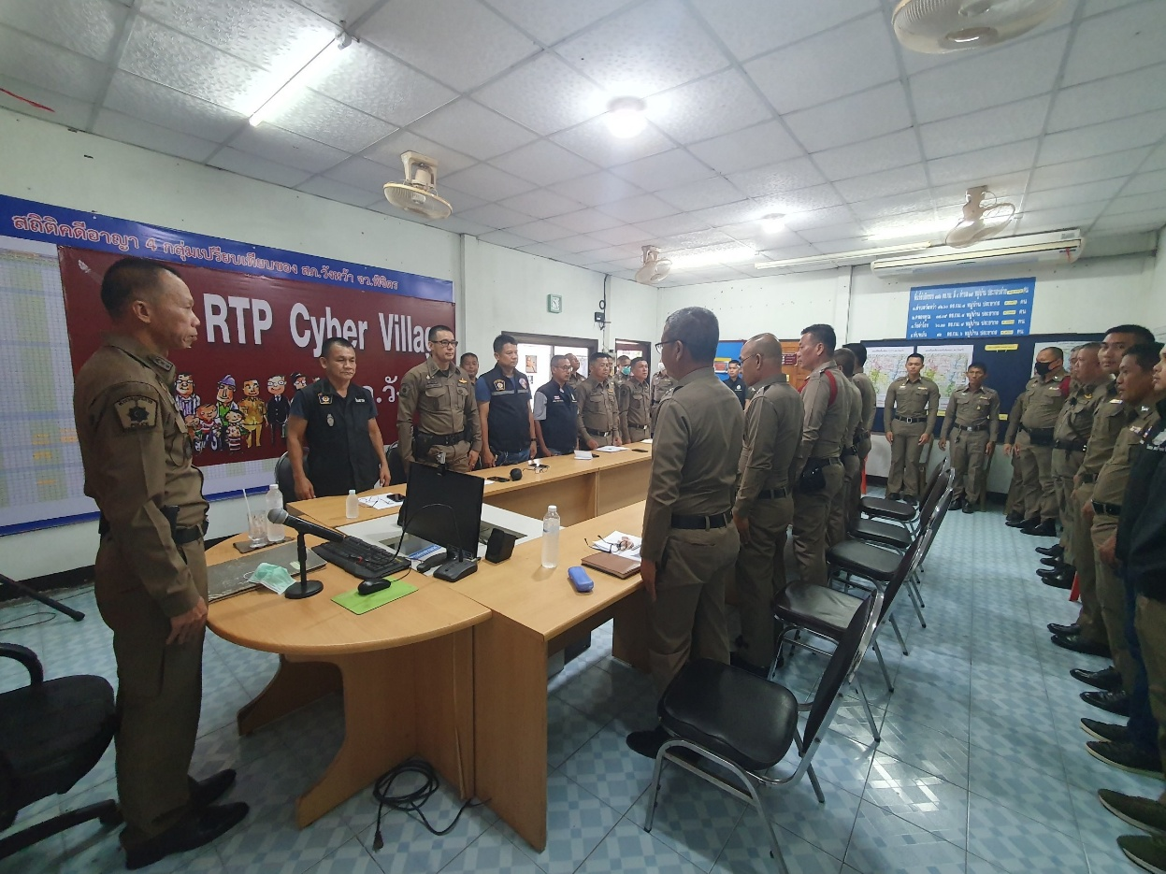

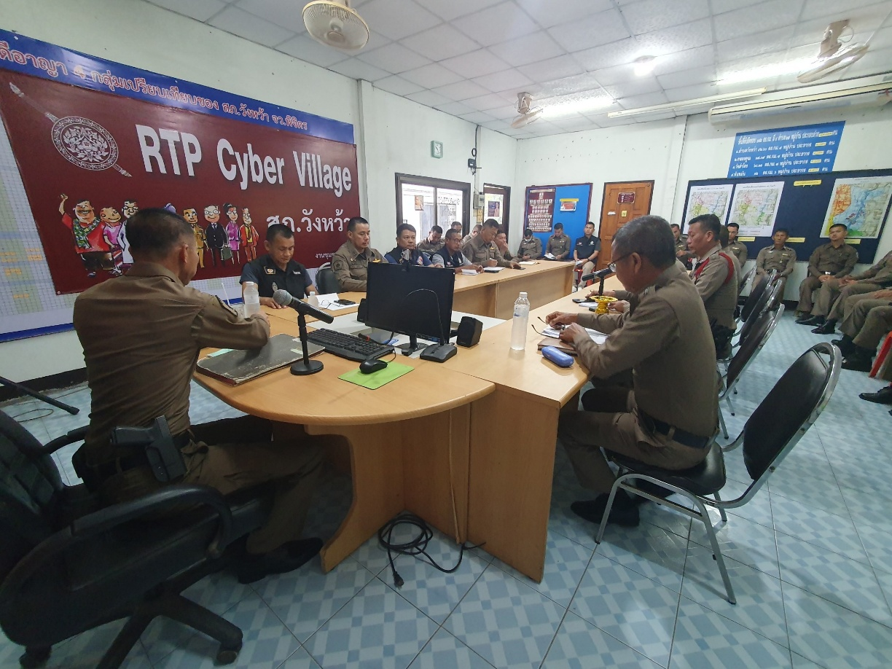
การประชุมขับเคลื่อนการประเมินคุณธรรมและความโร่งใสในการดำเนินงานของหน่วยงานภาครัฐ ครั้งที่ ๑
การประชุมขับเคลื่อนการประเมินคุณธรรมและความโร่งใสในการดำเนินงานของหน่วยงานภาครัฐ ครั้งที่ ๑

